|  |  |  |
| --- | --- | --- |
| **ÔN THI TỐT NGHIỆP THPT**  **VNTEACH.COM** | **PHÁT TRIỂN ĐỀ THAM KHẢO BGD THI TN THPT - NĂM HỌC 2022 - 2023**  **Môn: TOÁN** | |
| **ĐỀ SỐ 29** | *Thời gian: 90 phút (Không kể thời gian phát đề)* | |
| **ĐÁP ÁN CHI TIẾT** | | **Mã đề thi**  **029** |

|  |  |  |  |  |  |  |  |  |  |  |  |  |  |  |  |  |  |  |  |  |  |  |  |  |
| --- | --- | --- | --- | --- | --- | --- | --- | --- | --- | --- | --- | --- | --- | --- | --- | --- | --- | --- | --- | --- | --- | --- | --- | --- |
| **1** | **2** | **3** | **4** | **5** | **6** | **7** | **8** | **9** | **10** | **11** | **12** | **13** | **14** | **15** | **16** | **17** | **18** | **19** | **20** | **21** | **22** | **23** | **24** | **25** |
| **B** | **A** | **A** | **C** | **C** | **A** | **C** | **D** | **C** | **D** | **B** | **A** | **D** | **B** | **A** | **A** | **B** | **C** | **A** | **C** | **C** | **C** | **B** | **A** | **C** |
| **26** | **27** | **28** | **29** | **30** | **31** | **32** | **33** | **34** | **35** | **36** | **37** | **38** | **39** | **40** | **41** | **42** | **43** | **44** | **45** | **46** | **47** | **48** | **49** | **50** |
| **A** | **C** | **C** | **D** | **A** | **B** | **B** | **D** | **B** | **B** | **A** | **B** | **D** | **D** | **D** | **B** | **A** | **D** | **D** | **A** | **B** | **D** | **C** | **B** | **D** |

**Câu 1.** Thể tích khối cầu có bán kính $R$ bằng

**A. $\frac{4}{3}π^{2}R^{3}$**  . **B. $\frac{4}{3}πR^{3}$**  . **C. $4πR^{3}$**  . **D. $\frac{1}{3}πR^{3}$**  .

**Lời giải**

**Chọn B**

Công thức tính thể tích khối cầu có bán kính $R$ là $V=\frac{4}{3}πR^{3}$.

**Câu 2.** Môđun của số phức $z=2-3i$ bằng

**A. $\sqrt{13}$** . **B.** 13. **C.** 5. **D. $\sqrt{5}$**  .

**Lời giải**

**Chọn A**

Ta có $\left|z\right|=\sqrt{2^{2}+3^{2}}=\sqrt{13}$. Vậy môđun của số phức đã cho bằng $\sqrt{13}$.

**Câu 3.** Cho hàm $y=f\left(x\right)$ xác định trên $R\backslash \left\{-1\right\}$ có bảng biến thiên:

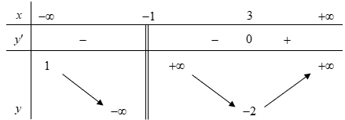

Chọn khẳng định đúng.

**A.** Đồ thị hàm số có một tiệm cận đứng và một đường tiệm cận ngang.

**B.** Đồ thị hàm số có hai đường tiệm cận đứng.

**C.** Đồ thị hàm số có hai tiệm cận đứng và một đường tiệm cận ngang.

**D.** Đồ thị hàm số có hai đường tiệm cận ngang.

**Lời giải**

**Chọn A**

Ta có $\lim_{x→-∞}y=1$; $\lim_{x→+∞}y=+∞$ $⇒$ đồ thị hàm số có một tiệm cận ngang là $y=1$.

$\lim_{x→1^{+}}y=+∞$; $\lim_{x→1^{-}}y=-∞$ $⇒$ đồ thị hàm số có một tiệm cận đứng là $x=-1$.

**Câu 4.** Trong không gian $Oxyz$, phương trình của mặt phẳng $(Oxy)$ là

**A. $y=0$**  . **B. $x+y=0$**  . **C. $z=0$**  . **D. $x=0$**  .

**Lời giải**

**Chọn C**

**Câu 5.** Hàm số $y=-x^{3}+3x-2$ nghịch biến trên khoảng nào sau đây?

**A. $\left(-1;1\right)$**  . **B. $\left(-∞;-1\right)∪\left(1;+∞\right)$**  .

**C. $\left(-∞;-1\right)$**  và $\left(1;+∞\right)$. **D. $\left(-1;+∞\right)$**  .

**Lời giải**

**Chọn C**

Tập xác định: $R$.

Ta có: $y'=-3x^{2}+3;y'=0⇔-3x^{2}+3=0$ $⇔\left[\begin{matrix}x=1 \\ x=-1\end{matrix}\right.$.

Bảng biến thiên:

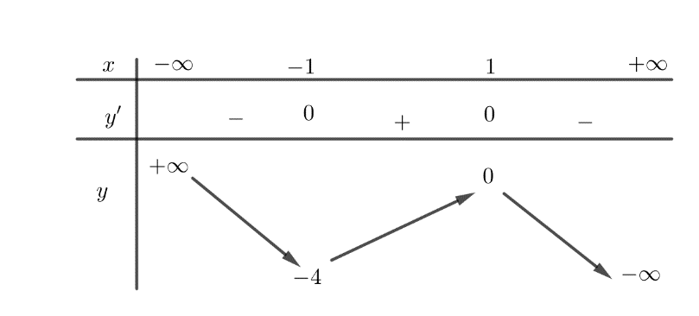

Vậy hàm số nghịch biến trên các khoảng $\left(-∞;-1\right)$ và $\left(1;+∞\right)$.

**Câu 6.** Phương trình $log\left(x+1\right)=2$ có nghiệm là

**A.** 99. **B.** 9. **C.** 101. **D.** 11.

**Lời giải**

**Chọn A**

Điều kiện $x+1>0⇔x>-1$.

Ta có $log\left(x+1\right)=2⇔x+1=10^{2}⇔x=99$.

Vậy tập nghiệm của phương trình là $S=\left\{99\right\}$.

**Câu 7.** Cho hình nón có diện tích xung quanh bằng $5πa^{2}$ và bán kính đáy bằng $a$. Tính độ dài đường sinh của hình nón đã cho.

**A. $3a$**  . **B. $a\sqrt{5}$**  . **C. $5a$**  . **D. $3\sqrt{2}a$**  .

**Lời giải**

**Chọn C**

Ta có: $S_{xq}=πrl⇒l=\frac{S_{xq}}{πr}=\frac{5πa^{2}}{πa}=5a.$

**Câu 8.** Trong không gian $Oxyz$, cho đường thẳng $Δ/​/d$ với $d:\frac{x-2}{2}=\frac{y-5}{1}=\frac{z+3}{-3}$. Vectơ nào dưới đây là một vectơ chỉ phương của đường thẳng $d$?

**A. $\vec{u_{Δ}}=\left(2 ;5 ;-3\right)$**  . **B. $\vec{u_{Δ}}=\left(2 ;5 ;3\right)$**  . **C. $\vec{u_{Δ}}=\left(-2 ;-5 ;3\right)$**  . **D. $\vec{u_{Δ}}=\left(2 ; 1 ;-3\right)$**  .

**Lời giải**

**Chọn D**

Đường thẳng $d$ có vectơ chỉ phương là $\vec{u_{d}}=\left(2;1;-3\right)$.

Đường thẳng $Δ/​/d$, nên đường thẳng $Δ$ có vectơ chỉ phương $\vec{u_{Δ}}=\vec{u_{d}}=\left(2 ;1 ;-3\right)$.

**Câu 9.**  Giải phương trình $9^{2x+1}=81$.

**A. $x=-\frac{1}{2}$**  . **B. $x=-\frac{3}{2}$**  . **C. $x=\frac{1}{2}$**  . **D. $x=\frac{3}{2}$**

**Lời giải**

**Chọn C**

Phương trình tương đương $9^{2x+1}=9^{2}$ $⇔2x+1=2$ $⇔x=\frac{1}{2}$.

**Câu 10.** Cho $f\left(x\right)$, $g\left(x\right)$ là các hàm số xác định và liên tục trên $R$. Trong các mệnh đề sau mệnh đề nào sai?

**A. $\int{\left[f\left(x\right)+g\left(x\right)\right]dx}=\int{f\left(x\right)dx+\int{g\left(x\right)dx}}$**  . **B. $\int{kf\left(x\right)dx}=k\int{f\left(x\right)dx}$**  với $k∈R\backslash \left\{0\right\}$.

**C. ${\left(\int{f\left(x\right)dx}\right)}^{'}=f\left(x\right)$**  . **D. $\int{f\left(x\right)g\left(x\right)dx}=\int{f\left(x\right)dx.\int{g\left(x\right)dx}}$**  .

**Lời giải**

**Chọn D**

Trong các mệnh đề trên mệnh đề sai là $\int{f\left(x\right)g\left(x\right)dx}=\int{f\left(x\right)dx.\int{g\left(x\right)dx}}$.

**Câu 11.** Tập xác định của hàm số $y=log_{7}\left(x-3\right)$ là

**A. $R$**  . **B. $\left(3;+∞\right)$**  . **C. $R\backslash \left\{3\right\}$**  . **D. $\left[3;+∞\right)$**  .

**Lời giải**

**Chọn B**

Ta có điều kiện xác định của hàm số là $x-3>0⇔x>3$.

Vậy tập xác định của hàm số là $D=\left(3;+∞\right)$.

**Câu 12.** Trong không gian với hệ trục tọa độ $Oxyz$ cho hai điểm $A\left(1 ;2 ;3\right)$ và $B\left(-1 ;4 ;1\right)$. Phương trình mặt cầu đường kính $AB$ là

**A. $x^{2}+{\left(y-3\right)}^{2}+{\left(z-2\right)}^{2}=3$**  . **B. ${\left(x-1\right)}^{2}+{\left(y-2\right)}^{2}+{\left(z-3\right)}^{2}=12$**  .

**C. ${\left(x+1\right)}^{2}+{\left(y-4\right)}^{2}+{\left(z-1\right)}^{2}=12$**  . **D. $x^{2}+{\left(y-3\right)}^{2}+{\left(z-2\right)}^{2}=12$**  .

**Lời giải**

**Chọn A**

Ta có tâm $I$ của mặt cầu là trung điểm của $AB$ nên $I\left(0 ;3 ;2\right)$, bán kính $R=\frac{AB}{2}=\sqrt{3}$ nên phương trình mặt cầu cần tìm là $x^{2}+{\left(y-3\right)}^{2}+{\left(z-2\right)}^{2}=3$.

**Câu 13.**  Hàm số $f\left(x\right)$ có bảng xét dấu của $f'\left(x\right)$ như sau:

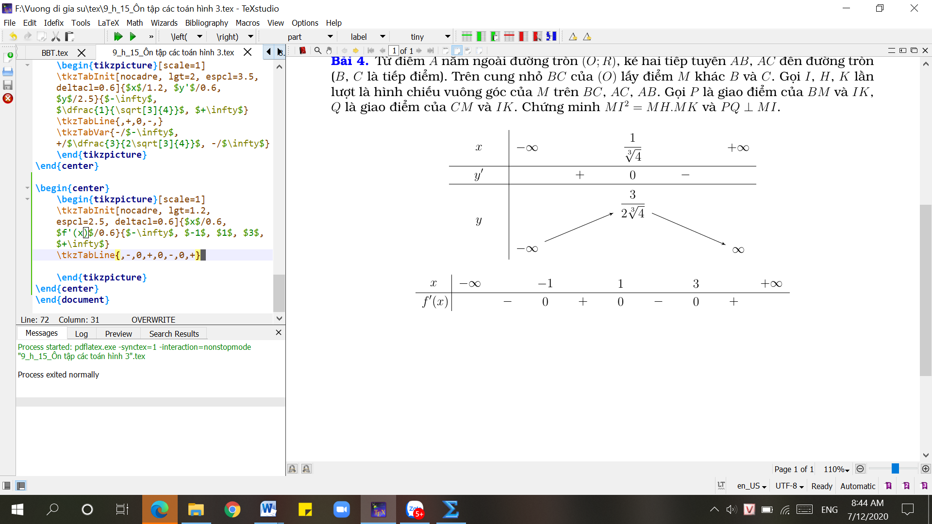

Số điểm cực đại của hàm số đã cho là

**A. $2$**  . **B. $3$**  . **C. $0$**  . **D. $1$**  .

**Lời giải**

**Chọn D**

Vì $f'\left(x\right)$ chỉ đổi dấu từ dương sang âm tại $x=1$ nên hàm số có 1 cực đại.

**Câu 14.** Một khối lập phương có thể tích bằng $3a^{3}\sqrt{3}$, thì cạnh của khối lập phương đó bằng

**A. $\frac{a\sqrt{3}}{3}$**  . **B. $a\sqrt{3}$**  . **C. $3a$**  . **D. $3a\sqrt{3}$**  .

**Lời giải**

**Chọn B**

Gọi $x \left(x>0\right)$ là cạnh của khối lập phương, ta có $x^{3}=3a^{3}\sqrt{3}⇒x=a\sqrt{3}$.

Vậy khối lập phương đã cho có độ dài cạnh bằng $a\sqrt{3}$.

**Câu 15.** Trong không gian với hệ tọa độ $Oxyz$, cho đường thẳng $d: \frac{x-3}{2}=\frac{y+2}{-1}=\frac{z+1}{4}$. Điểm nào sau đây **không** thuộc đường thẳng $d$?

**A. $M\left(1 ; -1 ; 3\right)$**  . **B. $M\left(3 ; -2 ; -1\right)$**  . **C. $M\left(5 ; -3 ; 3\right)$**  . **D. $M\left(1 ; -1 ; -5\right)$**  .

**Lời giải**

**Chọn A**

Thử đáp án A ta được: $\frac{1-3}{2}=\frac{-1+2}{-1}=\frac{-5+1}{4}=-1$. Suy ra $M$ thuộc đường thẳng $d$.

Thử đáp án B ta được: $\frac{1-3}{2}=\frac{-1+2}{-1}≠\frac{3+1}{4}$. Suy ra $M$ không thuộc đường thẳng $d$.

Thử đáp án C ta được: $\frac{3-3}{2}=\frac{-2+2}{-1}=\frac{-1+1}{4}=0$. Suy ra $M$ thuộc đường thẳng $d$.

Thử đáp án D ta được: $\frac{5-3}{2}=\frac{-3+2}{-1}=\frac{3+1}{4}=1$. Suy ra $M$ thuộc đường thẳng $d$.

**Câu 16.** Tính diện tích hình phẳng giới hạn bởi đồ thị của hàm số $y=\left\{\begin{matrix}-x & khi & x<0 \\ x^{2} & khi & 0≤x<2 \\ 4 & khi & x≥2\end{matrix}\right.$ và các đường thẳng $y=2x-1$, $x=-1$?

**A. $\frac{41}{12}$**  . **B. $\frac{1}{3}$. C. $\frac{29}{12}$**  . **D. $\frac{1}{2}$**  .

**Lời giải**

**Chọn A**

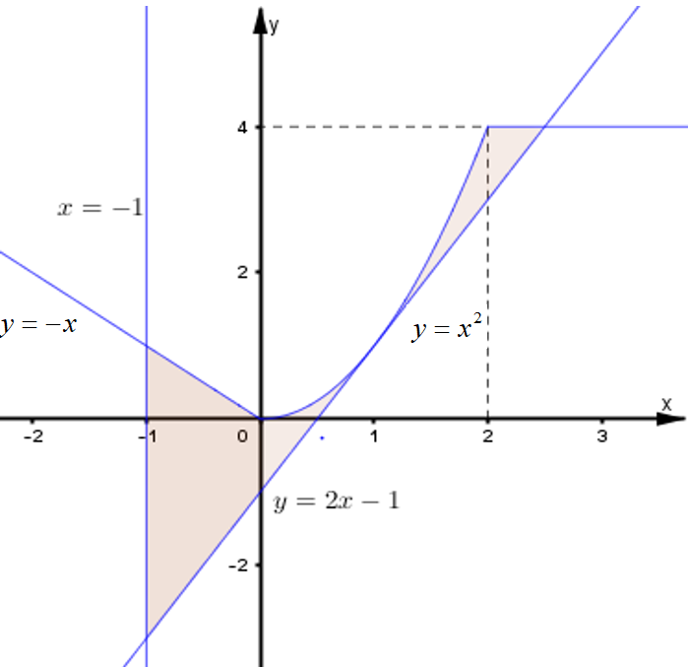

Ta có:

+ (nghiệm kép).

+ $2x-1=4⇔x=\frac{5}{2}>2$

Diện tích hình phẳng cần tìm là:

$S=\int_{-1}^{0}{\left(-x-\left(2x-1\right)\right)dx}+\int_{0}^{2}{\left(x^{2}-\left(2x-1\right)\right)dx}+\int_{2}^{\frac{5}{2}}{\left(4-\left(2x-1\right)\right)dx}$

$=\int_{-1}^{0}{\left(-3x+1\right)dx}+\int_{0}^{2}{\left(x^{2}-2x+1\right)dx}+\int_{2}^{\frac{5}{2}}{\left(5-2x\right)dx}$

$=\frac{5}{2}+\frac{2}{3}+\frac{1}{4}=\frac{41}{12}$.

**Câu 17.**  Cho hàm số $y=f\left(x\right)$ xác định, liên tục trên $R$ và có bảng biến thiên như sau:

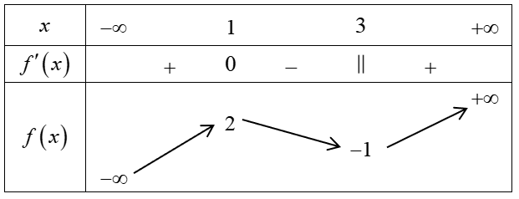

Số nghiệm của phương trình $f\left(x\right)+1=0$ là

**A.** 3. **B.** 2. **C.** 0. **D.** 1.

**Lời giải**

**Chọn B**

Ta có: $f\left(x\right)+1=0⇔f\left(x\right)=-1.$

Từ bảng biến thiên suy ra phương trình có hai nghiệm phân biệt.

**Câu 18.**  Cho hàm số $f\left(x\right)=ax^{3}+bx^{2}+cx+d\left(a≠0\right)$, có đồ thị của đạo hàm $f'\left(x\right)$ như hình vẽ. Hỏi hàm số $f\left(x\right)$ có tất cả bao nhiêu điểm cực trị?

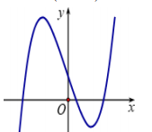

**A. $4$**  . **B. $2$**  . **C. $3$**  . **D. $5$**  .

**Lời giải**

**Chọn C**

Ta có: Đồ thị $f'\left(x\right)$ cắt trục hoành tại ba điểm phân biệt nên hàm số $f\left(x\right)$ có $3$ điểm cực trị.

**Câu 19.** Cho hàm số $y=f\left(x\right)$ có đạo hàm $f'\left(x\right)={\left(x+1\right)}^{2}\left(2-x\right)\left(x+3\right)$. Mệnh đề nào dưới đây đúng?

**A.** Hàm số đồng biến trên khoảng $\left(-3;2\right)$.

**B.** Hàm số nghịch biến trên khoảng $\left(-3;2\right)$.

**C.** Hàm số nghịch biến trên các khoảng $\left(-3;-1\right)$ và $\left(2;+∞\right)$.

**D.** Hàm số đồng biến trên các khoảng $\left(-∞;-3\right)$ và $\left(2;+∞\right)$.

**Lời giải**:

**Chọn A**

$f'\left(x\right)=0$ $⇔\left[\begin{matrix}x=-1 \\ x=2 \\ x=-3\end{matrix}\right.$.

Bảng xét dấu $f'\left(x\right)$



Dựa vào bảng trên ta thấy hàm số đồng biến trên khoảng $\left(-3;2\right)$.

**Câu 20.** Có 8 quả bóng màu đỏ, 5 quả bóng màu vàng, 3 quả bóng màu xanh. Có bao nhiêu cách chọn từ đó ra 4 quả bóng sao cho có đúng 2 quả bóng màu đỏ?

**A. $874$**  (cách). **B. $478$**  (cách). **C. $784$**  (cách). **D. $847$**  (cách).

**Lời giải**

**Chọn C**

Số cách chọn 4 quả bóng sao cho có đúng 2 quả bóng màu đỏ là $C_{8}^{2}C_{8}^{2}=784$ (cách).

**Câu 21.** Trong mặt phẳng $Oxy$, Gọi $A, B, C$ lần lượt là các điểm biểu diễn các số phức $z_{1}=i, z_{2}=1+3i, z_{3}=a+ai \left(a∈R\right)$. Biết rằng có hai giá trị thực của $a$ là $a_{1}$ và $a_{2}$ để tam giác $ABC$ có diện tích bằng 5. Tính giá trị của biểu thức $P=a_{1}.a_{2}$.

**A. $P=-24$**  . **B. $P=24$**  . **C. $P=-99$**  . **D. $P=99$**  .

**Lời giải**

**Chọn C**

Theo giả thiết thì $A\left(0;1\right), B\left(1;3\right), C\left(a;a\right)$.

**Cách 1**:

Ta có

Đường thẳng $AB$ có phương trình: $\frac{x-0}{1}=\frac{y-1}{3-1}⇔2x-y+1=0$.

Ta có $AB=\sqrt{1^{2}+2^{2}}=\sqrt{5} ; d\left(C,AB\right)=\frac{\left|a+1\right|}{\sqrt{5}}$.

Lúc này $S_{ΔABC}=\frac{1}{2}AB.d\left(C,AB\right)=\frac{\left|a+1\right|}{2}$.

**Cách 2**: $\vec{AB}=\left(1;2\right); \vec{AC}=\left(a;a-1\right)⇒S_{ABC}=\frac{1}{2}\left\|\begin{matrix}1 2 \\ a a-1\end{matrix}\right\|=\frac{\left|a+1\right|}{2}$.

$S_{ABC}=5⇔\left|a+1\right|=10⇔\left[\begin{matrix}a=9 \\ a=-11\end{matrix}\right.$.

Khi đó $P=a_{1}.a_{2}=-99$.

**Câu 22.** Đường thẳng $y=x+1$ cắt đồ thị hàm số $y=\frac{x+3}{x-1}$ tại hai điểm phân biệt $A$, $B$. Tính độ dài đoạn thẳng $AB$.

**A. $AB=8$**  . **B. $AB=\sqrt{17}$**  . **C. $AB=\sqrt{34}$**  . **D. $AB=6$**  .

**Lời giải**

**Chọn C**

Phương trình hoành độ giao điểm: $x+1=\frac{x+3}{x-1}⇔\left(x+1\right)\left(x-1\right)=x+3$

$⇔x^{2}-x-4=0⇔\left[\begin{matrix}x=\frac{1+\sqrt{17}}{2}⇒y=\frac{3+\sqrt{17}}{2} \\ x=\frac{1-\sqrt{17}}{2}⇒y=\frac{3-\sqrt{17}}{2}\end{matrix}\right.$.

Do đó tọa độ giao điểm của 2 đồ thị trên là $A\left(\frac{1+\sqrt{17}}{2};\frac{3+\sqrt{17}}{2}\right)$; $B\left(\frac{1-\sqrt{17}}{2};\frac{3-\sqrt{17}}{2}\right)$.

Vậy $\vec{AB}=\left(-\sqrt{17};-\sqrt{17}\right)⇒AB=\sqrt{{\left(-\sqrt{17}\right)}^{2}+{\left(-\sqrt{17}\right)}^{2}}=\sqrt{34}$.

**Câu 23.** Số phức nghịch đảo $z^{-1}$ của số phức $z=2-2i$ là

**A. $-\frac{1}{4}+\frac{1}{4}i$**  . **B. $\frac{1}{4}+\frac{1}{4}i$**  . **C. $-\frac{1}{4}-\frac{1}{4}i$**  . **D. $\frac{1}{4}-\frac{1}{4}i$**  .

**Lời giải**

**Chọn B**

Ta có $z^{-1}$ $=\frac{1}{2-2i}$ $=\frac{2+2i}{8}$ $=\frac{1}{4}+\frac{1}{4}i$.

**Câu 24.** Cho hàm số $f\left(x\right)=\ln\left(x^{2}-5x\right)$. Tìm tập nghiệm $S$ của phương trình $f^{'}\left(x\right)=0$.

**A. $S=∅$**  . **B. $S=\left\{\frac{5}{2}\right\}$**  .

**C. $S=\left\{0;5\right\}$**  . **D. $S=\left(-∞;0\right)∪\left(5;+∞\right)$**  .

**Lời giải**

**Chọn A**

Hàm số xác định khi và chỉ khi $x^{2}-5x>0⇔\left[\begin{aligned}&x<0 \\ &x>5\end{aligned}\right.$.

Ta có $f^{'}\left(x\right)=\frac{2x-5}{x^{2}-5x}$; $f^{'}\left(x\right)=0$ $⇔2x-5=0⇔x=\frac{5}{2}$ (loại).

Vậy $S=∅$.

**Câu 25.** Cho số phức $z$ thỏa mãn hệ thức $z\left(\overline{z}+1\right)-2i\left(z-2\right)=k$, trong đó $k$ là số thực và $i$ là đơn vị ảo. Giá trị nhỏ nhất của $k$ bằng:

**A. $\frac{15}{4}$**  . **B. $\frac{31}{5}$**  . **C. $\frac{39}{20}$**  . **D. $1+2\sqrt{5}$**  .

**Lời giải**

**Chọn C**

Ta có $z\left(\overline{z}+1\right)-2i\left(z-2\right)=k⇔{\left|z\right|}^{2}+z-2iz+4i=k (1)$.

Gọi $z=x+yi$, thay vào hệ thức (1) ta được $x^{2}+y^{2}+x+yi-2i\left(x+yi\right)+4i=k$

Hay $\left(x^{2}+y^{2}+x+2y\right)+\left(y-2x+4\right)i-k$ $⇔\left\{\begin{matrix}y-2x+4=0 \\ k=x^{2}+y^{2}+x+2y\end{matrix}\right.⇔\left\{\begin{matrix}y=2x-4 (2) \\ k=x^{2}+y^{2}+x+2y (3)\end{matrix}\right.$

Thế hệ thức (2) vào hệ thức (3) ta được $k=x^{2}+{\left(2x-4\right)}^{2}+x+2\left(2x-4\right)=5x^{2}-11x+8=5{\left(x-\frac{11}{10}\right)}^{2}+\frac{39}{20}≥\frac{39}{20}$.

Suy ra giá trị nhỏ nhất của số thực $k$ là $k_{min}=\frac{39}{20}$.

**Câu 26.** Họ nguyên hàm của hàm số $f\left(x\right)=x^{2}-3x+\frac{1}{x}$ trên $R\backslash \left\{0\right\}$ là

**A. $\frac{x^{3}}{3}-\frac{3x^{2}}{2}+ln\left|x\right|+C$**  . **B. $\frac{x^{3}}{3}-\frac{3x^{2}}{2}+lnx+C$**  .

**C. $\frac{x^{3}}{3}-\frac{3x^{2}}{2}-ln\left|x\right|+C$**  . **D. $\frac{x^{3}}{3}-\frac{3x^{2}}{2}+\frac{1}{x^{2}}+C$**  .

**Lời giải**

**Chọn A**

Ta có: $\int{f\left(x\right)dx=}\int{\left(x^{2}-3x+\frac{1}{x}\right)dx=\frac{x^{3}}{3}}-\frac{3x^{2}}{2}+ln\left|x\right|+C$.

Vậy họ nguyên hàm của hàm số $f\left(x\right)=x^{2}-3x+\frac{1}{x}$ trên $R\backslash \left\{0\right\}$ là $\frac{x^{3}}{3}-\frac{3x^{2}}{2}+ln\left|x\right|+C$.

**Câu 27.** Biết $\int_{0}^{2}{2xln\left(x+1\right)dx}=a.lnb$, với $a, b∈N^{*}$, $b$ là số nguyên tố. Tính $6a+7b$.

**A. $25$**  . **B. $42$**  . **C. $39$**  . **D. $33$**  .

**Lời giải**

**Chọn C**

Xét $I=\int_{0}^{2}{2xln\left(x+1\right)dx}$ $=6$.

Đặt $\left\{\begin{matrix}u=ln\left(x+1\right) \\ dv=2xdx \end{matrix}\right.$ $⇔\left\{\begin{matrix}du=\frac{1}{x+1}dx \\ v=x^{2}-1 \end{matrix}\right.$.

Ta có $I={\left.\left(x^{2}-1\right)ln\left(x+1\right)\right|}_{0}^{2}-\int_{0}^{2}{\frac{x^{2}-1}{x+1}dx}$ $=3ln3-\int_{0}^{2}{\left(x-1\right)dx}$ $=3ln3-{\left.\left(\frac{x^{2}}{2}-x\right)\right|}_{0}^{2}=3ln3$.

Vậy $a=3$, $b=3$ $⇒6a+7b=39$.

**Câu 28.** Xác định $a, b, c$ để hàm số $y=\frac{ax-1}{bx+c}$ có đồ thị như hình vẽ bên. Chọn đáp án đúng?

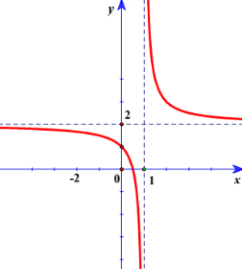

**A. $a=2, b=1, c=1$**  . **B. $a=2, b=-1, c=1$**  .

**C. $a=2, b=1, c=-1$**  . **D. $a=2, b=2, c=-1$**  .

**Lời giải**

Theo đồ thị, ta thấy, $x=0$ thì $y=1$ nên $1=\frac{a.0-1}{b.0+c}$ $⇒\frac{-1}{c}=1⇒c=-1$.

Tiệm cận đứng: $x=\frac{-c}{b}=1⇒\frac{1}{b}=1⇒b=1$.

Tiệm cận đứng: $y=\frac{a}{b}=2⇒\frac{a}{1}=2⇒a=2$

**Câu 29.** Cho khối chóp $S.ABC$ có $SA$ vuông góc với mặt phẳng $(ABC)$, tam giác $ABC$ vuông cân tại $B$, $AB=2a$, tam giác $SAC$ cân tại $A$. Thể tích $V$ của khối chóp $S.ABC$ là

**A. $V=\frac{\sqrt{2}a^{3}}{6}.$ B. $V=\frac{8\sqrt{2}a^{3}}{3}.$ C. $V=4\sqrt{2}a^{3}.$ D. $V=\frac{4\sqrt{2}a^{3}}{3}.$**

**Lời giải**

**Chọn D**

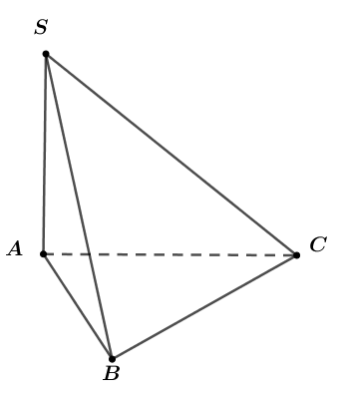

Ta có $SA=AC=AB\sqrt{2}=2a\sqrt{2}$; $S_{ABC}=\frac{1}{2}AB.BC=\frac{1}{2}.2a.2a=2a^{2}$.

Do đó $V_{S.ABC}=\frac{1}{3}.SA.S_{ABC}=\frac{1}{3}.2a\sqrt{2}.2a^{2}=\frac{4\sqrt{2}}{3}a^{3}$.

**Câu 30.** Biết rằng $f\left(2\right)=3$, hàm số $f'\left(x\right)$ liên tục và $\int_{2}^{5}{f'\left(x\right)dx}=1$ thì giá trị của $f\left(5\right)$ là

**A. $4$**  . **B. $5$**  . **C. $2$**  . **D. $3$**  .

**Lời giải**

**Chọn A**

Áp dụng: $\int{f'\left(x\right)dx}=f\left(x\right)$, ta có: $\int_{2}^{5}{f'\left(x\right)dx}={\left.f\left(x\right)\right|}_{2}^{5}$ $=f\left(5\right)-f\left(2\right)=1$.

Mà $f\left(2\right)=3⇒f\left(5\right)=1+f\left(2\right)=1+3=4$.

**Câu 31.** Cho cấp số nhân có $u_{1}=2$, $u_{2}=\frac{1}{2}$. Công bội của cấp số nhân bằng

**A. $2$** . **B. $\frac{1}{4}$** . **C. $1$** . **D. $-\frac{3}{2}$** .

**Lời giải**

**Chọn B**

Vì dãy số đã cho là cấp số nhân nên có công bội $q=\frac{u_{2}}{u_{1}}=\frac{\frac{1}{2}}{2}=\frac{1}{4}$.

**Câu 32.** Trong không gian $Oxyz$, cho điểm hai điểm $M\left(1 ; 0 ; 1\right)$ và $N\left(3 ; 2 ; -1\right)$. Đường thẳng $MN$ có phương trình tham số là

**A. $\left\{\begin{matrix}x=1-t \\ y=t \\ z=1+t\end{matrix}\right.$** . **B. $\left\{\begin{matrix}x=1+t \\ y=t \\ z=1-t\end{matrix}\right.$** . **C. $\left\{\begin{matrix}x=1+2t \\ y=2t \\ z=1+t\end{matrix}\right.$** . **D. $\left\{\begin{matrix}x=1+t \\ y=t \\ z=1+t\end{matrix}\right.$** .

**Lời giải**

**Chọn B**

Ta có vectơ chỉ phương của đường thẳng $MN$ là $\vec{u}=\vec{MN}=\left(2 ; 2 ; -2\right)$.

Hay một vectơ chỉ phương khác có dạng $\vec{u_{1}}=\left(1 ; 1 ; -1\right)$.

Phương trình đường thẳng MN qua $M\left(1 ; 0 ; 1\right)$ và có vectơ chỉ phương $\vec{u_{1}}=\left(1 ; 1 ; -1\right)$ có dạng:

$\left\{\begin{matrix}x=1+t \\ y=t \\ z=1-t\end{matrix}\right. \left(t∈R\right)$.

**Câu 33.** Cho $a, b$ là các số thực dương khác 1 thỏa mãn $log_{a}b=\sqrt{3}$. Giá trị của $log_{\frac{\sqrt{b}}{a}}\left(\frac{\sqrt[3]{b}}{\sqrt{a}}\right)$ là

**A. $-2\sqrt{3}$**  . **B. $-\sqrt{3}$**  . **C. $\sqrt{3}$** . **D. $-\frac{1}{\sqrt{3}}$** .

**Lời giải**

**Chọn D**

Ta có: $log_{\frac{\sqrt{b}}{a}}\left(\frac{\sqrt[3]{b}}{\sqrt{a}}\right)=\frac{log_{a}\left(\frac{\sqrt[3]{b}}{\sqrt{a}}\right)}{log_{a}\left(\frac{\sqrt{b}}{a}\right)}=\frac{log_{a}\sqrt[3]{b}-log_{a}\sqrt{a}}{log_{a}\sqrt{b}-log_{a}a}$.

$=\frac{\frac{1}{3}log_{a}b-\frac{1}{2}log_{a}a}{\frac{1}{2}log_{a}b-log_{a}a}=\frac{\frac{1}{3}\sqrt{3}-\frac{1}{2}}{\frac{1}{2}\sqrt{3}-1}=-\frac{1}{\sqrt{3}}$.

**Câu 34.** Hình chiếu của điểm $A\left(2;-3;5\right)$ lên đường thẳng $d:\left\{\begin{matrix}x=-3+2t \\ y=-2+3t \\ z=1+t\end{matrix}\right.$ có tọa độ là

**A. $\left(-\frac{10}{7};-\frac{5}{14};\frac{25}{14}\right)$**  . **B. $\left(-\frac{10}{7};\frac{5}{14};\frac{25}{14}\right)$**  . **C. $\left(-\frac{31}{14};\frac{5}{14};\frac{25}{14}\right)$**  . **D. $\left(-\frac{10}{7};\frac{5}{14};-\frac{25}{14}\right)$**  .

**Lời giải**

**Chọn B**

Gọi $H$ là hình chiếu của điểm $A$ lên đường thẳng $d$.

Ta có: $H∈d⇒H\left(-3+2t;-2+3t;1+t\right)$; $\vec{AH}=\left(2t-5;3t+1;t-4\right)$.

Ta có: $\vec{n}=\left(2;3;1\right)$ là một vecto chỉ phương của đường thẳng $d$.

Suy ra $\vec{AH}.\vec{n}=0⇔2\left(2t-5\right)+3\left(3t+1\right)+1\left(t-4\right)=0⇔t=\frac{11}{14}$.

Suy ra $H\left(-\frac{10}{7};\frac{5}{14};\frac{25}{14}\right)$.

**Câu 35.** Cho $40$ thẻ được đánh số từ $1$ đến $40$, chọn ngẫu nhiên $3$ thẻ. Xác suất để tổng các số ghi trên $3$ thẻ được chọn là một số chia hết cho $3$ bằng:

**A. $\frac{9}{95}$**  . **B. $\frac{127}{380}$**  . **C. $\frac{11}{380}$**  . **D. $\frac{11}{190}$**  .

**Lời giải**

**Chọn B**

Gọi không gian mẫu là $Ω$.

Chọn $3$ từ $40$ thẻ có $C_{40}^{3}$ cách.

$⇒n\left(Ω\right)=C_{40}^{3}=9880$.

Gọi A : $"$  Tổng $3$ số ghi trên thẻ là một số chia hết cho $3$ $"$.

Các số chia hết cho $3$ từ 1 đến 40 là: $\left\{3;6;9;.......30;33;36;39\right\}$ : có $13$ số.

Các số chia cho $3$ dư 1 từ 1 đến 40 là: $\left\{1;4;7;.......31;34;37;40\right\}$ : có $14$ số.

Các số chia cho $3$ dư 2 từ 1 đến 40 là: $\left\{2;5;8;.......32;35;38\right\}$ : có $13$ số.

Trường hợp 1: 3 số cùng chia hết cho 3;chia cho 3 dư 1;chia cho 3 dư 2:

có: $C_{13}^{3}+C_{13}^{3}+C_{14}^{3}=286+286+364=936$ cách.

Trường hợp 2: 1 số chia hết cho 3, 1 số chia cho 3 dư 1 và 1 số chia cho 3 dư 2:

có: $C_{13}^{1}.C_{13}^{1}.C_{14}^{1}=2366$ cách.

Vậy số cách chọn để được tổng 3 số chia hết cho 3 là: $936+2366=3302$ cách. $⇒n\left(A\right)=3302$.

Xác suất biến cố A là: $p\left(A\right)=\frac{n\left(A\right)}{n\left(Ω\right)}=\frac{3302}{9880}=\frac{127}{380}$.

**Câu 36.** Cho hàm số $y=f(x)$ thỏa mãn $f(2)=16$ và $\int_{0}^{2}{f\left(x\right) d}x=4$. Tính $\int_{0}^{1}{x.f'\left(2x\right)dx}$.

**A.** 7. **B.** 12. **C.** 20. **D.** 13.

**Lời giải**

**Chọn A**

+ Gọi .

+ Đặt $\left\{\begin{matrix}u=x \\ dv=f'\left(2x\right)dx\end{matrix}\right.⇒\left\{\begin{matrix}du=dx \\ v=\frac{1}{2}f\left(2x\right)\end{matrix}\right.$.

Theo công thức tích phân từng phần ta có:

$I=\frac{1}{2}x.f\left(2x\right)\left| _{0}^{1}\right.-\frac{1}{2}\int_{0}^{1}{f\left(2x\right)dx}=\frac{1}{2}f\left(2\right)-\frac{1}{2}J$ (Với) .

+ Tính :

+ Đổi biến: Đặt $t=2x⇒dt=2.dx$. Ta được

.

+ Thay $J=2$ vào $\left(1\right)$ ta được $I=\frac{1}{2}.16-\frac{1}{2}.2=7$.

**Câu 37.** Có bao nhiêu giá trị nguyên của tham số $m$ để bất phương trình $\left(3^{x^{2}-x}-9\right)\left(2^{x^{2}}-m\right)≤0$ có 5 nghiệm nguyên?

**A.** 65021. **B.** 65024. **C.** 65022. **D.** 65023.

**Lời giải**

**Chọn B**

**TH1: $3^{x^{2}-x}-9≤0⇔x^{2}-x≤2⇔-1≤x≤2$**

Bất phương trình đã cho không thể có 5 nghiệm nguyên.

**TH2: $\left\{\begin{aligned}&3^{x^{2}-x}-9=0 \\ &2^{x^{2}}-m>0\end{aligned}\right.$** : không thoả mãn bất phương trình có 5 nghiệm nguyên.’

**TH3: $\left\{\begin{aligned}&3^{x^{2}-x}-9≥0 \\ &2^{x^{2}}-m≤0\end{aligned}\right.⇔\left\{\begin{aligned}&\left[\begin{aligned}&x≤-1 \\ &x≥2\end{aligned}\right. \\ &x^{2}≤\log_{2}{m}\end{aligned}\right.$**

Để bất phương trình đã cho có 5 nghiệm nguyên thì $3≤\sqrt{\log_{2}{m}}<4⇔m∈\left.512;65536\right)$

Vậy có $65024$ giá trị nguyên của $m$ để bất phương trình đã cho có 5 nghiệm nguyên.

**Câu 38.** Cho hình chóp $S.ABCD$ có đáy $ABCD$ là hình thang vuông tại $A$ và $B$, $AB=AD=a$, $BC=2a$. Cạnh bên $SB$ vuông góc với đáy và $SB=a\sqrt{7}$, $M$ là trung điểm của $BC$. Tính khoảng cách $d$ giữa hai đường thẳng $AM$ và $SC$.

**A. $d=\frac{3a\sqrt{7}}{7}$**  . **B. $d=\frac{a\sqrt{14}}{3}$**  . **C. $d=\frac{3a\sqrt{14}}{2}$**  . **D. $d=\frac{a\sqrt{14}}{6}$**  .

**Lời giải**

**Chọn D**

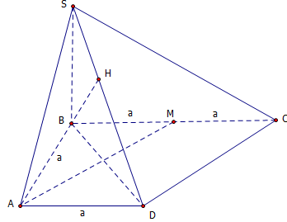

Theo giả thiết $AMCD$ là hình bình hành ($AD // CM, AD=CM=a$).

Khi đó: $\left\{\begin{matrix}AM // CD \\ CD⊂\left(SCD\right) \\ AM⊄\left(SCD\right)\end{matrix}\right.$ $⇒AM // \left(SCD\right)$ $⇒d\left(AM,SC\right)=d\left(M,\left(SCD\right)\right)$.

Ta có $\frac{d\left(B,\left(SCD\right)\right)}{d\left(M,\left(SCD\right)\right)}=\frac{BC}{MC}=2$ $⇒d\left(M,\left(SCD\right)\right)=\frac{d\left(B,\left(SCD\right)\right)}{2}$.

Vì $ABCD$ là hình thang vuông tại $A$ và $B$, $AB=AD=a$, $BC=2a$ nên $BD=DC=a\sqrt{2}$. Do đó $BD$ vuông góc với $DC$. Trong tam giác $SBD$ vuông tại $B$ kẻ đường cao $BH$.

Suy ra $d\left(B,\left(SCD\right)\right)=BH$.

Ta có $\frac{1}{BH^{2}}=\frac{1}{SB^{2}}+\frac{1}{BD^{2}}$ $=\frac{1}{{\left(a\sqrt{7}\right)}^{2}}+\frac{1}{{\left(a\sqrt{2}\right)}^{2}}$ $=\frac{9}{14a^{2}}$ $⇒BH^{2}=\frac{14a^{2}}{9}$ $⇒BH=\frac{a\sqrt{14}}{3}$

$⇒d\left(M,\left(SCD\right)\right)=\frac{a\sqrt{14}}{6}$. Vậy $d=\frac{a\sqrt{14}}{6}$.

**Câu 39.** Cho hình chóp $S.ABCD$ có đáy $ABCD$ là hình bình hành, $AB=2a$, $BC=a$, $\hat{ABC}=120°$. Cạnh bên $SD=a\sqrt{3}$ và $SD$ vuông góc với mặt phẳng đáy (tham khảo hình vẽ bên). Tính $sin$ của góc tạo bởi $SB$ và mặt phẳng $\left(SAC\right)$



**A. $\frac{\sqrt{3}}{7}$**  . **B. $\frac{3}{4}$**  . **C. $\frac{\sqrt{3}}{4}$**  . **D. $\frac{1}{4}$**  .

**Lời giải**

**Chọn D**

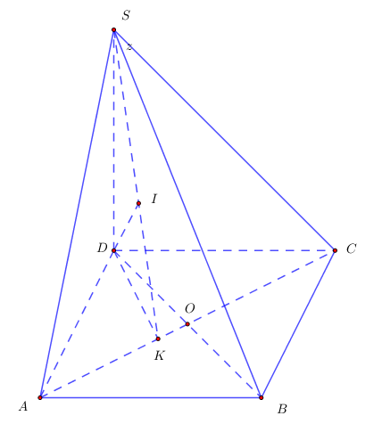

Ta có $sin\hat{\left(SB;\left(SAC\right)\right)}=\frac{d\left(B;\left(SAC\right)\right)}{SB}$ $=\frac{d\left(D;SAC\right)}{SB}$.

Xét tam giác $ABC$ ta có $AC=\sqrt{BA^{2}+BC^{2}-2BA.BC.cos\hat{BAC}}$ $=a\sqrt{7}$.

$BO=\sqrt{\frac{BA^{2}+BC^{2}}{2}-\frac{AC^{2}}{4}}$ $=\sqrt{\frac{4a^{2}+a^{2}}{2}-\frac{7a^{2}}{4}}=\frac{a\sqrt{3}}{2}$

$⇒BD=a\sqrt{3}$ và $SB=\sqrt{SD^{2}+BD^{2}}$ $=\sqrt{3a^{2}+3a^{2}}$ $=a\sqrt{6}$.

Xét tam giác $ADC$ ta có $\frac{AD}{sin\hat{C}}=\frac{AC}{sin\hat{D}}$ $⇒sin\hat{C}=\frac{AD.sin\hat{D}}{AC}$ $=\frac{a.sin120°}{a\sqrt{7}}$ $=\frac{\sqrt{21}}{14}$.

Gọi $K$ là hình chiếu của $D$ lên $AC$, và $I$ là hình chiếu của $D$ lên $SK$. Ta có $\left\{\begin{matrix}AC⊥DK \\ AC⊥SD\end{matrix}\right.⇒AC⊥DI$. Do đó $\left\{\begin{matrix}DI⊥SK \\ DI⊥AC\end{matrix}\right.$ $⇒d\left(D;\left(SAC\right)\right)=DI$.

Mặt khác $sin\hat{C}=\frac{DK}{DC}$ $⇒DK=DC.sin\hat{C}$ $=2a.\frac{\sqrt{21}}{14}$ $=\frac{a\sqrt{21}}{7}$.

Xét tam giác $SDK$ ta có $DI=\frac{SD.DK}{\sqrt{SD^{2}+DK^{2}}}$ $=\frac{a\sqrt{3}.\frac{a\sqrt{21}}{7}}{\sqrt{3a^{2}+\frac{21}{49}a^{2}}}$ $=\frac{\sqrt{6}}{4}a$.

Vậy $sin\hat{\left(SB;\left(SAC\right)\right)}=\frac{d\left(D;SAC\right)}{SB}$ $=\frac{DI}{SB}$ $=\frac{\frac{\sqrt{6}}{4}a}{a\sqrt{6}}$ $=\frac{1}{4}$.

Trong mặt phẳng $\left(SDK\right)$ kẻ $DI⊥SK$ suy ra $d\left(D;\left(SAC\right)\right)=DI$.

**Câu 40.** Cho khối tru $\left(H\right)$ ̣ . Cắt khối tru $\left(H\right)$ ̣ bởi một mặt phẳng song song với trục và cách trục một khoảng bằng $\sqrt{2} \left(cm\right)$ ta được thiết diện là hình chữ nhật $ABCD$ có diện tích bằng $20 \left(cm^{2}\right)$, hai cạnh $AB$ và $CD$ lần lượt nằm trên hai đáy của khối trụ. Gọi $α$ là góc tạo bởi $AC$ và mặt đáy của khối trụ, biết $tanα=2$. Tính thể tích khối tru $\left(H\right)$ ̣ .

**A. $2\sqrt{3}π \left(cm^{3}\right)$**  . **B. $9\sqrt{5}π \left(cm^{3}\right)$**  . **C. $5\sqrt{2}π \left(cm^{3}\right)$**  . **D. $9\sqrt{10}π \left(cm^{3}\right)$**  .

**Lời giải**

**Chọn D**

Gọi $O$ và $O'$ là tâm của hai đáy khối trụ.

Gọi $H$ là hình chiếu vuông góc của $O$ lên $AB$, ta co $OH=\sqrt{2} \left(cm\right)$ ́ .

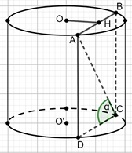

Góc giữa đường thẳng $AC$ và mặt đáy la $α=\hat{ACD}$  $⇒tanα=\frac{AD}{DC}=\frac{BC}{AB}=2⇒BC=2AB$ ̀ .

Ta có $S_{ABCD}=AB.BC=20 \left(cm^{2}\right)$ $⇒2.AB^{2}=20⇔AB=\sqrt{10} \left(cm\right)$ $⇒BC=2\sqrt{10} \left(cm\right)$.

Xét tam giác vuông $OHA$ có: $R=OA=\sqrt{OH^{2}+AH^{2}}=\sqrt{OH^{2}+\frac{AB^{2}}{4}}=\sqrt{2+\frac{10}{4}}=\frac{3\sqrt{2}}{2} \left(cm\right)$.

Thể tích của khối tru $\left(H\right)$ ̣ là: $V=πR^{2}h=π.{\left(\frac{3\sqrt{2}}{2}\right)}^{2}.2\sqrt{10}=9\sqrt{10}π \left(cm^{3}\right)$

**Câu 41.** Ông An muốn xây một cái bể chứa nước lớn dạng một khối hộp chữ nhật không nắp có thể tích bằng $288 m^{3}$. Đáy bể là hình chữ nhật có chiều dài gấp đôi chiều rộng, giá thuê nhân công để xây bể là $500000$ đồng/ $m^{2}$. Nếu ông An biết xác định các kích thước của bể hợp lí thì chi phí thuê nhân công sẽ thấp nhất. Hỏi ông An trả chi phí thấp nhất để xây dựng bể đó là bao nhiêu?

**A. $90$**  triệu đồng. **B. $108$**  triệu đồng. **C. $54$**  triệu đồng. **D. $168$**  triệu đồng.

**Lời giải**

**Chọn B**

Theo bài ra ta có để chi phí thuê nhân công là thấp nhất thì ta phải xây dựng bể sao cho tổng diện tích xung quanh và diện tích đáy là nhỏ nhất.

Gọi ba kích thước của bể là $a$, $2a$, $c$. $\left(a\left(m\right)>0, c\left(m\right)>0\right)$

Ta có diện tích cách mặt cần xây là $S=2a^{2}+4ac+2ac=2a^{2}+6ac$.

Thể tích bể $V=a.2a.c=2a^{2}c=288⇒c=\frac{144}{a^{2}}$.

Vậy $S=2a^{2}+6a.\frac{144}{a^{2}}=2a^{2}+\frac{864}{a}=2a^{2}+\frac{432}{a}+\frac{432}{a}≥3.\sqrt[3]{2a^{2}.\frac{432}{a}.\frac{432}{a}}=216$.

Vậy $S_{min}=216 m^{2}$

Chi phí thấp nhất là $216×500000=108$ triệu đồng.

**Câu 42.** Cho phương trình $z^{4}-2z^{3}+6z^{2}-8z+9=0$ có bốn nghiệm phức phân biệt là $z_{1}$, $z_{2}$, $z_{3}$, $z_{4}$. Tính giá trị của biểu thức $T=\left(z_{1}^{2}+4\right)\left(z_{2}^{2}+4\right)\left(z_{3}^{2}+4\right)\left(z_{4}^{2}+4\right)$.

**A. $T=1$**  . **B. $T=-2i$**  . **C. $T=0$**  . **D. $T=2i$**  .

**Lời giải**

**Chọn A**

Đặt $f\left(z\right)=z^{4}-2z^{3}+6z^{2}-8z+9⇒f\left(z\right)=0$.

Ta có $z^{2}+4=z^{2}-4i^{2}=\left(z+2i\right)\left(z-2i\right)$

$⇒T=\left[\left(z_{1}+2i\right)\left(z_{2}+2i\right)\left(z_{3}+2i\right)\left(z_{4}+2i\right)\right].\left[\left(z_{1}-2i\right)\left(z_{2}-2i\right)\left(z_{3}-2i\right)\left(z_{4}-2i\right)\right]$

$={\left[f\left(-2i\right).f\left(2i\right)\right]}^{4}=1$.

**Câu 43.** Tìm tất cả các giá trị của $m$ để phương trình $log_{2}\frac{4^{x}-1}{4^{x}+1}-m=0$ có nghiệm.

**A. $-1<m<0$**  . **B. $-1<m<1$**  . **C. $m≤-1$**  . **D. $m<0$**  .

**Lời giải**

**Chọn D**

Điều kiện $4^{x}-1>0⇔x>0$

Đặt $t=4^{x}$, với $x>0⇒t>1$. Phương trình trở thành $m=log_{2}\frac{t-1}{t+1}$

Xét hàm số $f\left(t\right)=log_{2}\frac{t-1}{t+1}$ trên $\left(1;+∞\right)$. Ta có $f'\left(t\right)=\frac{2}{\left(t^{2}-1\right)ln2}>0,∀t>1$.

Suy ra hàm số $f\left(t\right)$ đồng biến trên khoảng $\left(1;+∞\right)$.

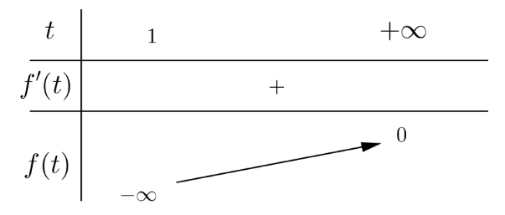

Dựa vào bảng biến thiên, ta thấy phương trình có nghiệm $m<0$.

**Câu 44.** Cho hàm số $y=f'\left(x\right)$ có đồ thị như hình vẽ.

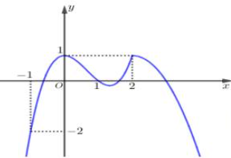

Hàm số $g\left(x\right)=f\left(x^{2}\right)-\frac{x^{6}}{3}+x^{4}-x^{2}$ đạt cực tiểu tại bao nhiêu điểm?

**A. $3$**  . **B. $2$**  . **C. $0$**  . **D. $1$**  .

**Lời giải**

**Chọn D**

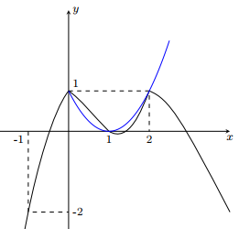

Ta có $g'\left(x\right)=2xf'\left(x^{2}\right)-2x^{5}+4x^{3}-2x$.

$g'\left(x\right)=0⇔\left[\begin{matrix}2x=0 \\ f'\left(x^{2}\right)-x^{4}+2x^{2}-1=0 \left(1\right)\end{matrix}\right.$.

Đặt $t=x^{2} \left(t≥0\right)$, khi đó $\left(1\right)⇔f'\left(t\right)-t^{2}+2t-1⇔f'\left(t\right)=t^{2}-2t+1 \left(2\right)$.

Dựa vào đồ thị, ta có $\left(2\right)⇔\left[\begin{matrix}t=0 \\ t=1 \\ t=2\end{matrix}\right.⇒\left(1\right)$ có nghiệm $x=0, x=±1, x=±\sqrt{2}$.

$f'\left(t\right)>t^{2}-2t+1⇔0<t<1⇔0<x^{2}<1⇔-1<x<1$.

$f'\left(t\right)<t^{2}-2t+1⇔\left[\begin{matrix}t<0 \\ t>1\end{matrix}\right.⇔\left[\begin{matrix}x<-1 \\ x>1\end{matrix}\right.$.

Bảng biến thiên

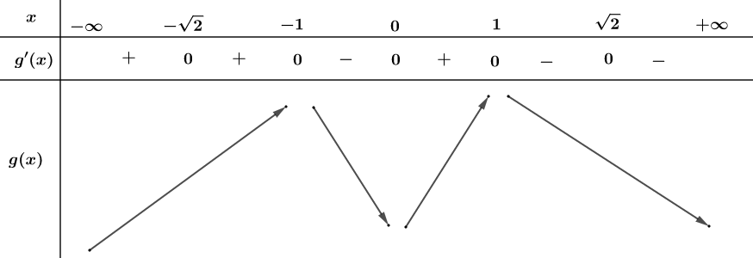

Suy ra, hàm số $g\left(x\right)=f\left(x^{2}\right)-\frac{x^{6}}{3}+x^{4}-x^{2}$ đạt cực tiểu tại một điểm.

**Câu 45.** Tổng tất cả các giá trị của tham số $m$ để phương trình $3^{x^{2}+2x+1-2\left|x-m\right|}=log_{x^{2}+2x+3}\left(2\left|x-m\right|+2\right)$ có đúng ba nghiệm phân biệt là

**A. $-3$. B. $2$. C. $3$. D. $-2$.**

**Lời giải**

**Chọn A**

Ta có $3^{x^{2}+2x+1-2\left|x -m\right|}=log_{x^{2}+2x+3}\left(2\left|x-m\right|+2\right)$

$⇔\frac{3^{x^{2}+2x+3}}{3^{2\left|x-m\right|+2}}=\frac{ln\left(2\left|x-m\right|+2\right)}{ln\left(x^{2}+2x+3\right)}$

$⇔ln\left(x^{2}+2x+3\right).3^{x^{2}+2x+3}=ln\left(2\left|x-m\right|+2\right).3^{2\left|x-m\right|+2}$

Xét $f\left(t\right)=ln\left(t\right).3^{t} ,∀t≥2$

Ta có $f'\left(t\right)=\frac{1}{t}3^{t}+ln\left(t\right)3^{t}ln\left(3\right)>0 ,∀t≥2$.

Mà hàm số $f\left(t\right)$ liên tục trên $\left[2;+∞\right)$.

Suy ra, hàm số $f\left(t\right)$ đồng biến trên $\left[2;+∞\right)$.

Lại có $f\left(x^{2}+2x+3\right)=f\left(2\left|x-m\right|+2\right)$ $⇔x^{2}+2x+3=2\left|x-m\right|+2$

$⇔x^{2}+2x+1=2\left|x-m\right|$ $⇔\left[\begin{matrix}x^{2}=-1-2m \left(1\right) \\ x^{2}+4x=-1+2m \left(2\right)\end{matrix}\right.$

Phương trình đã cho có 3 nghiệm phân biệt khi:

**TH1**: Phương trình $\left(1\right)$ có nghiệm kép và phương trình $\left(2\right)$ có 2 nghiệm phân biệt không trùng nhau $⇒m=\frac{-1}{2}$.

**TH2**: Phương trình $\left(2\right)$ có nghiệm kép và phương trình $\left(1\right)$ có 2 nghiệm phân biệt không trùng nhau $⇒m=\frac{-3}{2}$.

**TH3**: Phương trình $\left(1\right)$ và $\left(2\right)$ đều có 2 nghiệm phân biệt và có một nghiệm chung $⇒m=-1$.

Vậy tổng tất cả các giá trị của tham số $m$ là $\frac{-1}{2}+\frac{-3}{2}+\left(-1\right)=-3$.

***Bình luận:*** *Bài toán là sự giao thoa giữa phương pháp sử dụng tính đơn điệu hàm số với biện luận nghiệm.*

**Câu 46.** Trong không gian với hệ tọa độ $Oxyz$, cho tam giác $ABC$ nhọn có $H\left(2;2;1\right)$, $K\left(-\frac{8}{3};\frac{4}{3};\frac{8}{3}\right)$, $O$ lần lượt là hình chiếu vuông góc của $A$, $B$, $C$ trên các cạnh $BC$, $AC$, $AB$. Gọi $I$ là trực tâm tam giác $ABC$. Phương trình mặt cầu $\left(S\right)$ tâm $A$, đi qua điểm $I$ là

**A. $\left(S\right):{\left(x+2\right)}^{2}+y^{2}+{\left(z-1\right)}^{2}=5$**  . **B. $\left(S\right):{\left(x+4\right)}^{2}+{\left(y+1\right)}^{2}+{\left(z-1\right)}^{2}=20$**  .

**C. $\left(S\right):{\left(x-2\right)}^{2}+y^{2}+{\left(z-1\right)}^{2}=5$**  . **D. $\left(S\right):x^{2}+{\left(y-1\right)}^{2}+{\left(z-1\right)}^{2}=20$**  .

**Lời giải**

**Chọn B**

Trong mặt phẳng $\left(ABC\right)$, ta có tứ giác $AOIK$ nội tiếp trong đường tròn đường kính $AI$, do đó $\hat{KAI}=\hat{KOI}$ $\left(1\right)$ (cùng chắn cung) $\hat{KI}$.

Ta cũng có tứ giác $ACHO$ nội tiếp trong đường tròn đường kính $AC$, do đó $\hat{KAI}=\hat{HOI}$ $\left(2\right)$ (cùng chắn cung) $\hat{HC}$.

Từ $\left(1\right)$ và $\left(2\right)$ suy ra $\hat{KOI}=\hat{HOI}$, hay $IO$ là phân giác trong của góc $\hat{KOH}$.

Tương tự, $HI$ là phân giác trong của góc $\hat{KHO}$.

Như vậy, điểm $I$ là tâm đường tròn nội tiếp tam giác $OHK$.

Ta có $OH=3$, $OK=4$, $HK=5$.

Vì $I$ là tâm đường tròn nội tiếp tam giác $OHK$ nên $HK.\vec{IO}+OK.\vec{IH}+OH.\vec{IK}=\vec{0}$

$⇔5\vec{IO}+4\vec{IH}+3\vec{IK}=\vec{0}$ $⇒I\left(0;1;1\right)$.

Đường thẳng $AH$ có véc-tơ chỉ phương $\vec{IH}=\left(2;1;0\right)$ nên phương trình $AH$ là $\left\{\begin{matrix}x=2t \\ y=1+t \\ z=1\end{matrix}\right.$.

Vì $A∈AH$ nên $A\left(2t;1+t;1\right)$ $⇒\vec{OA}\left(2t;1+t;1\right)$.

Mà $OI⊥OA$ nên $\vec{OI}.\vec{OA}=0$ $⇔0.\left(2t\right)+1.\left(1+t\right)+1.1=0$ $⇔t=-2$ $⇒A\left(-4;-1;1\right)$.

Như vậy $AI=\sqrt{20}$.

Vậy, phương trình mặt cầu $\left(S\right)$ tâm $A$, đi qua điểm $I$ là

$\left(S\right):{\left(x+4\right)}^{2}+{\left(y+1\right)}^{2}+{\left(z-1\right)}^{2}=20$.



**Câu 47.** Cho hàm số $y=f\left(x\right)$ và hàm số $y=g\left(x\right)$ có đạo hàm xác định trên $R$ và có đồ thị như hình vẽ dưới đây:

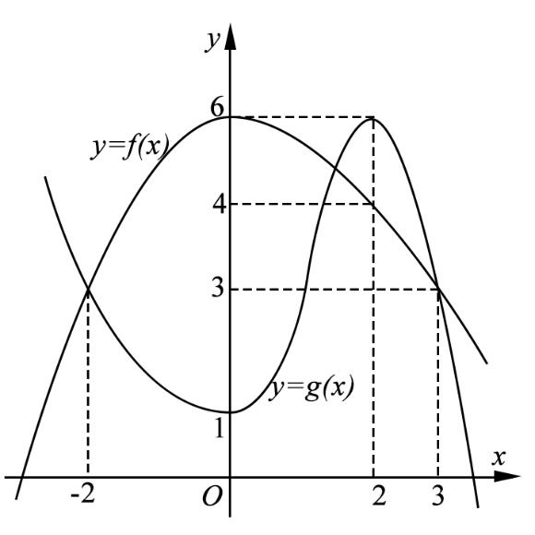

Có bao nhiêu giá trị nguyên của tham số *m* để phương trình $\frac{f\left(x\right)}{g\left(x\right)}=m$ có nghiệm thuộc $\left[-2; 3\right]$?

**A.** 4. **B.** 5. **C.** 7. **D.** 6.

**Lời giải**

**Chọn D**

Xét hàm số $h\left(x\right)=\frac{f\left(x\right)}{g\left(x\right)}$. Dựa vào đồ thị, ta thấy các hàm số $f\left(x\right)$ và $g\left(x\right)$ liên tục và nhận giá trị dương trên $\left[-2; 3\right]$, do đó $h\left(x\right)$ liên tục và nhận giá trị dương trên $\left[-2; 3\right]$.

Ngoài ra với $x∈\left[-2; 3\right]$, dễ thấy $f\left(x\right)≤6$, $g\left(x\right)≥1$ nên $h\left(x\right)=\frac{f\left(x\right)}{g\left(x\right)}≤6$, mà $h\left(0\right)=\frac{f\left(0\right)}{g\left(0\right)}=\frac{6}{1}=6$ nên $\max_{\left[-2; 3\right]}h\left(x\right)=6$ (1).

Lại có $h\left(x\right)>0$ với mọi $x∈\left[-2; 3\right]$ và $h\left(-2\right)=1$ nên $0<\min_{\left[-2; 3\right]}h\left(x\right)≤1$ (2).

Phương trình $\frac{f\left(x\right)}{g\left(x\right)}=m$ có nghiệm trên $\left[-2; 3\right]$ khi và chỉ khi $\min_{\left[-2; 3\right]}h\left(x\right)≤m≤\max_{\left[-2; 3\right]}h\left(x\right)$ (3).

Từ $\left(1\right)$, $\left(2\right)$ và $\left(3\right)$, kết hợp với $m∈Z$, ta có $m∈\left\{1; 2; 3; 4; 5; 6\right\}$.

**Câu 48.** Xét hai số phức $z,w$ thỏa mẵn $\left|z-3-i\right|=1$ và $\left|w-1\right|=\left|w+i\right|$. Giá trị nhỏ nhất của $P=\left|w+1-3i\right|+\left|w-z\right|$ bằng

**A. $P_{min}^{}=\sqrt{13}$**  . **B. $P_{min}^{}=2\sqrt{5}-1$**  . **C. $P_{min}^{}=5$**  . **D. $P_{min}^{}=7$**  .

**Lời giải**

**ChọnC**



$\left|z-3-i\right|=1⇒$ tập hợp điểm $N$ biểu diễn số phức $z$ là đường tròn tâm $I\left(3;1\right)$ bán kính $R=1$ $\left|w-1\right|=\left|w+i\right|⇒$ tập hợp điểm $M$ biểu diễn số phức $w$ là đường thẳng $d:x+y=0$

Gọi $A=\left(-1;3\right)$, $A'$ là điểm đối xứng với $A$ qua $d$

Ta có $P=\left|w+1-3i\right|+\left|w-z\right|=MA+MN=MA'+MN≥A'N≥A'I-R$

Gọi $d'$ là đường thẳng đi qua $A$ và vuông góc với $d$

Phương trình đường thẳng $d'$ có dạng $x-y+m=0$

Vì $A∈d'$ nên $m=4$.

Phương trình đường thẳng $d'$ là $x-y+4=0$

Gọi $H$ là giao điểm của $d$ và $d'$.

Tọa độ của $H$ là nghiệm của hệ $\left\{\begin{matrix}x+y=0 \\ x-y+4=0\end{matrix}\right.⇔\left\{\begin{matrix}x=-2 \\ y=2\end{matrix}\right.⇒H\left(-2;2\right)$

$A'$ đối xứng với $A$ qua $d$ nên $H$ là trung điểm của $AA'$ suy ra tọa độ của $A'=\left(-3;1\right)$

$A'I=6$

Vậy $P_{min}^{}=5$. Dấu bằng xảy ra khi và chỉ khi $A',M,N,I$ thẳng hàng.

**Câu 49.**  Cho hàm số $y=f(x)$ có đạo hàm trên $(0;+∞)$ thỏa mãn $f(x)+2xf'(x)=3x^{2}\sqrt{x}$ và $f(1)=-2$. Tính giá trị của $f\left(\frac{9}{4}\right)$.

**A. $f\left(\frac{9}{4}\right)=\frac{409}{96}$**  . **B. $f\left(\frac{9}{4}\right)=\frac{409}{192}$**  . **C. $f\left(\frac{9}{4}\right)=\frac{409}{64}$**  . **D. $f\left(\frac{9}{4}\right)=\frac{409}{288}$**  .

**Lời giải**

**Chọn B**

Với $x∈(0;+∞)$, ta có: $f(x)+2xf'(x)=3x^{2}\sqrt{x}$

$$⇔\frac{f(x)}{2\sqrt{x}}+\sqrt{x}f'(x)=\frac{3x^{2}}{2}⇔{\left(\sqrt{x}f(x)\right)}^{'}=\frac{3x^{2}}{2}$$

$$⇒\sqrt{x}f(x)=\int{\frac{3x^{2}}{2}dx=\frac{x^{3}}{2}+C}$$

$$⇒f(x)=\frac{x^{2}\sqrt{x}}{2}+\frac{C}{\sqrt{x}}$$

Mà $f(1)=-2⇒\frac{1}{2}+C=-2⇒C=\frac{-5}{2}$

$⇒f(x)=\frac{x^{2}\sqrt{x}}{2}-\frac{5}{2\sqrt{x}}⇒f\left(\frac{9}{4}\right)=\frac{409}{192}.$

**Câu 50.** Trong không gian $Oxyz$, cho mặt cầu $(S):(x-1)^{2}+(y+1)^{2}+(z-1)^{2}=6$ tâm *I*. Gọi $(α)$ là mặt phẳng vuông góc với đường thẳng $d:\frac{x+1}{1}=\frac{y-3}{-4}=\frac{z}{1}$ và cắt mặt cầu $(S)$ theo đường tròn $(C)$ sao cho khối nón có đỉnh $I$, đáy là đường tròn $(C)$ có thể tích lớn nhất. Biết $(α)$ không đi qua gốc tọa độ, gọi $H(x_{H},y_{H},z_{H})$ là tâm của đường tròn $(C)$. Giá trị của biểu thức $T=x_{H}+y_{H}+z_{H}$ bằng

**A. $-\frac{1}{2}$**  . **B. $\frac{4}{3}$**  . **C. $\frac{2}{3}$**  . **D. $\frac{1}{3}$**  .

**Lời giải**

**Chọn D**

Mặt cầu $(S)$ có tâm $I(1;-1;1)$, bán kính $R=\sqrt{6}$.

Gọi $x$ là khoảng cách từ $I$ đến mặt phẳng $(α)$, $0<x<\sqrt{6}$. Khi đó, thể tích khối nón đỉnh $I$, đáy là đường tròn $(C)$ là: $V=\frac{1}{3}x\left(6-x^{2}\right)=-\frac{x^{3}}{3}+2x$

Xét hàm số $f(x)=-\frac{x^{3}}{3}+2x,$ với $0<x<\sqrt{6}$

$f'(x)=-x^{2}+2; f'(x)=0 ⇔ x=±\sqrt{2}$

Hàm số $y=f(x)$ liên tục trên $\left[0;\sqrt{6}\right]$, có $f(0)=f(\sqrt{6})=0, f(\sqrt{2})=\sqrt{2}$, nên $\underset{}{\underset{\left(0;\sqrt{6}\right)}{Max} f(x)}=\sqrt{2}$, đạt được khi $x=\sqrt{2}$.

Gọi $\vec{u}=(1;-4;1)$ là một véc tơ chỉ phương của đường thẳng $d$. Vì $IH⊥(α)$ nên tồn tại số thực $k$ sao cho $\vec{IH}=k\vec{u}$, suy ra $\left|\vec{IH}\right|=|k|.\left|\vec{u}\right| ⇒ |k| = \frac{\sqrt{2}}{\sqrt{18}}=\frac{1}{3} ⇒k = ±\frac{1}{3}$.

Với $k=\frac{1}{3}:$ $\vec{IH}=\frac{1}{3}\vec{u} ⇒ H\left(\frac{4}{3};-\frac{7}{3};\frac{4}{3}\right)$ $⇒(α):x-4y+z-6=0$ (nhận vì $O∉(α)$)

Với $k=-\frac{1}{3}:$ $\vec{IH}=-\frac{1}{3}\vec{u} ⇒ H\left(\frac{2}{3};\frac{1}{3};\frac{2}{3}\right)$ $⇒(α):x-4y+z=0$ (loại vì $O∈(α)$).

Vậy $x_{H}+y_{H}+z_{H}=\frac{1}{3}$